**Diagram primerov uporabe**

**Fitness Coaching**

**Član1: Ozimic, Matic**

**Član2: Slana, Marko**

**KAZALO STRANI**

1 Diagram primerov uporabe 3

2 Izdelki posameznih članov ekipe 4

3 Seznam primerov uporabe 5

3.1 Primer uporabe 1 5

3.2 Primer uporabe 2 6

# Diagram primerov uporabe

Vstavite sliko diagrama PU iz prejšnje vaje, vključno z besedilom, ki opredeli razloge za razvoj vašega IS.

# Izdelki posameznih članov ekipe

Izpolnite tabelo, v kateri za vsakega člana ekipe opredelite seznam primerov uporabe, ki jih je opisal.

|  |  |
| --- | --- |
| Matic Ozimic | 1. Primer uporabe 1 2. Primer uporabe 2 3. Primer uporabe 3 4. Primer uporabe 4 5. Primer uporabe 5 |
| Marko Slana | 1. Primer uporabe 6 2. Primer uporabe 7 3. Primer uporabe 8 4. Primer uporabe 9 5. Primer uporabe 10 |

# Seznam primerov uporabe

## Primer uporabe 1

|  |
| --- |
| Primer uporabe: *Pregled termina* |
| ID: PU001 |
| Kratek opis:  Uporabnik pregleda urnike vadbe, nastavljene za določeno časovno obdobje. |
| Primarni akterji:  Uporabnik |
| Sekundarni akterji:  / |
| Predpogoji:  *Uporabnik mora biti prijavljen v sistem.* |
| Glavni tok:   1. Uporabnik izbere možnost »Urnik pregleda«. 2. Sistem prikaže vse načrtovane vadbe za uporabnika. 3. Uporabnik lahko filtrira urnike glede na datum, vrsto vadbe ali druge kriterije. 4. Uporabnik si ogleda podrobnosti določenega urnika vadbe. |
| Stanje sistema po PU:  Sistem ostane v istem stanju, kar uporabniku omogoča, da izvede drugo dejanje. |
| Alternativni tokovi:  Uporabnik nima predvidenih treningov.  Sistem prikaže sporočilo "Načrtovanih vadb ni bilo mogoče najti." |

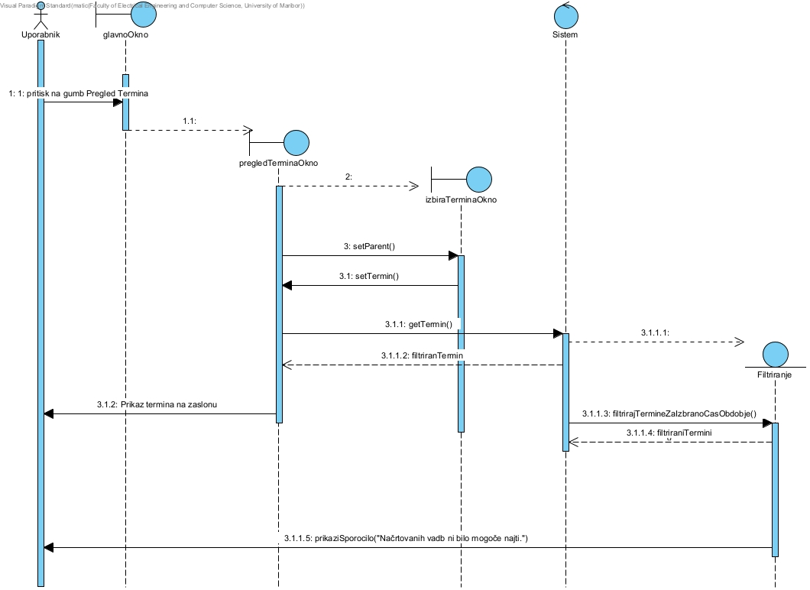

## Primer uporabe 2

|  |
| --- |
| Primer uporabe: Vnos termina |
| ID: PU002 |
| Kratek opis:  Uporabnik vnese nov termin vadbe. |
| Primarni akterji:  Uporabnik |
| Sekundarni akterji:  / |
| Predpogoji:  Uporabnik je prijavljen v sistem. |
| Glavni tok:   1. Uporabnik izbere možnost "Vnos termina". 2. Sistem prikaže obrazec za vnos podatkov o terminu vadbe. 3. Uporabnik vnese potrebne podatke in potrdi vnose. 4. Sistem shrani nov termin in obvesti uporabnika o uspešnem vnosu. |
| Stanje sistema po PU:  Termin je shranjen v sistemu. |
| Alternativni tokovi:  1a. Uporabnik vnese nepopolne ali neveljavne podatke.   1. Sistem obvesti uporabnika o napaki in prosi za popravek. |

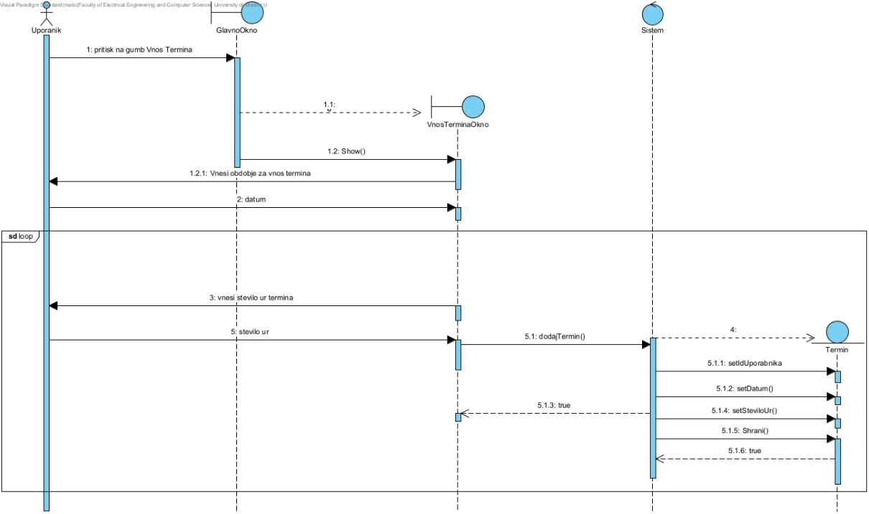

## Primer uporabe 3

|  |
| --- |
| Primer uporabe: Preklic termina |
| ID: PU003 |
| Kratek opis:  Uporabnik prekliče predhodno nastavljen termin vadbe. |
| Primarni akterji:  Uporabnik |
| Sekundarni akterji:  / |
| Predpogoji:  Uporabnik ima vsaj en aktivni termin v sistemu. |
| Glavni tok:   1. Uporabnik izbere možnost "Preklic termina". 2. Sistem prikaže seznam aktivnih terminov. 3. Uporabnik izbere termin, ki ga želi preklicati in potrdi svojo izbiro. 4. Sistem prekliče izbrani termin in obvesti uporabnika. |
| Stanje sistema po PU:  Izbrani termin je preklican v sistemu. |
| Alternativni tokovi:  1a. Ni aktivnih terminov.   1. Sistem obvesti uporabnika, da ni aktivnih terminov. |

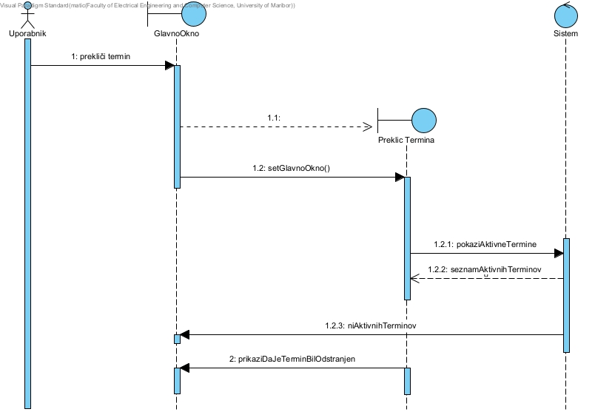

## Primer uporabe 4

|  |
| --- |
| * + 1. Primer uporabe: Izbi*ra* načina vadbe |
| ID: PU004 |
| Kratek opis:  Uporabnik pregleda različne metode vadbe, ki so na voljo v sistemu. |
| Primarni akterji:  Uporabnik |
| Sekundarni akterji:  / |
| Predpogoji:  Uporabnik je prijavljen v sistem. |
| Glavni tok:   1. Uporabnik izbere možnost "Zbirna načina vadbe". 2. Sistem prikaže seznam vseh dostopnih metod vadbe. 3. Uporabnik lahko izbere in pregleda podrobnosti vsake metode. |
| Stanje sistema po PU:  Sistem ostane v istem stanju, pripravljen na naslednjo uporabnikovo akcijo. |
| Alternativni tokovi:  1a. Ni dostopnih metod vadbe.   1. Sistem obvesti uporabnika, da trenutno ni na voljo nobene metode vadbe. |

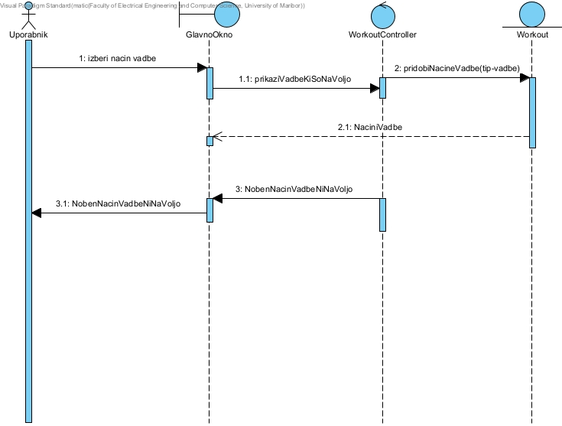

## Primer uporabe 5

|  |
| --- |
| Primer uporabe: Vnos napredka |
| ID: PU005 |
| Kratek opis:  Uporabnik vnese svoj napredek v vadbi. |
| Primarni akterji:  Uporabnik |
| Sekundarni akterji:  / |
| Predpogoji:  Uporabnik je izvedel vsaj eno vadbeno sejo. |
| Glavni tok:   1. Uporabnik izbere možnost "Vnos napredka". 2. Sistem prikaže obrazec za vnos napredka. 3. Uporabnik vnese podatke o svojem napredku in potrdi vnose. 4. Sistem shrani podatke in obvesti uporabnika o uspešnem vnosu. |
| Stanje sistema po PU:  Napredek je zabeležen v uporabnikovem profilu. |
| Alternativni tokovi:  1a. Uporabnik vnese nepopolne ali neveljavne podatke.   1. Sistem obvesti uporabnika o napaki in prosi za popravek. |

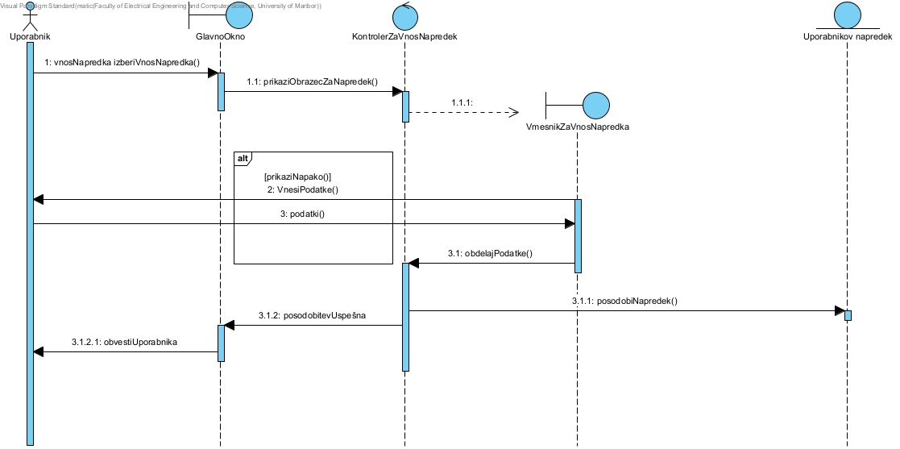

## Primer uporabe 6

|  |
| --- |
| Primer uporabe: Pregled napredka |
| ID: PU006 |
| Kratek opis:  Uporabnik pregleda svoj zabeležen napredek v vadbi. |
| Primarni akterji:  Uporabnik |
| Sekundarni akterji:  / |
| Predpogoji:  Uporabnik je zabeležil vsaj en vnos napredka. |
| Glavni tok:   1. Uporabnik izbere možnost "Pregled napredka". 2. Sistem prikaže zgodovino uporabnikovega napredka. 3. Uporabnik pregleda svoje dosežke in analizira trende. |
| Stanje sistema po PU:  Sistem ostane v istem stanju, pripravljen na naslednjo uporabnikovo akcijo. |
| Alternativni tokovi:  1a. Uporabnik nima vnešenih podatkov.   1. Sistem prosi uporabnika naj vsese vsaj en vnos napredka. |

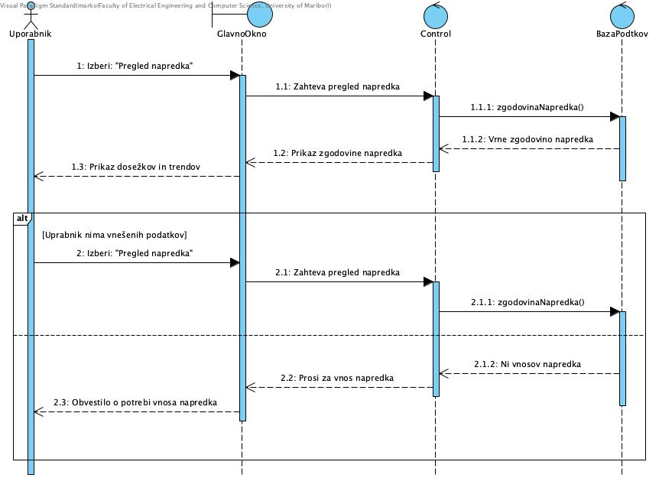

## Primer uporabe 7

|  |
| --- |
| Primer uporabe: Izbira Trenerja |
| ID: PU007 |
| Kratek opis:  Uporabnik izbere osebnega trenerja iz seznama razpoložljivih trenerjev na platformi. |
| Primarni akterji:  Uporabnik |
| Sekundarni akterji:  Trener |
| Predpogoji:  Uporabnik je prijavljen v sistem. |
| Glavni tok:   1. Uporabnik izbere možnost "Izbira trenerja". 2. Sistem prikaže seznam razpoložljivih trenerjev. 3. Uporabnik pregleda profile trenerjev in izbere želenega trenerja. |
| Stanje sistema po PU:  Uporabnik je izbral osebnega trenerja. |
| Alternativni tokovi:  1a: Če noben trener ni na voljo ali ni ustrezen za uporabnikove potrebe:   1. Sistem obvesti uporabnika, da trenutno ni razpoložljivih trenerjev. 2. Uporabnik se vrne na glavni meni. |

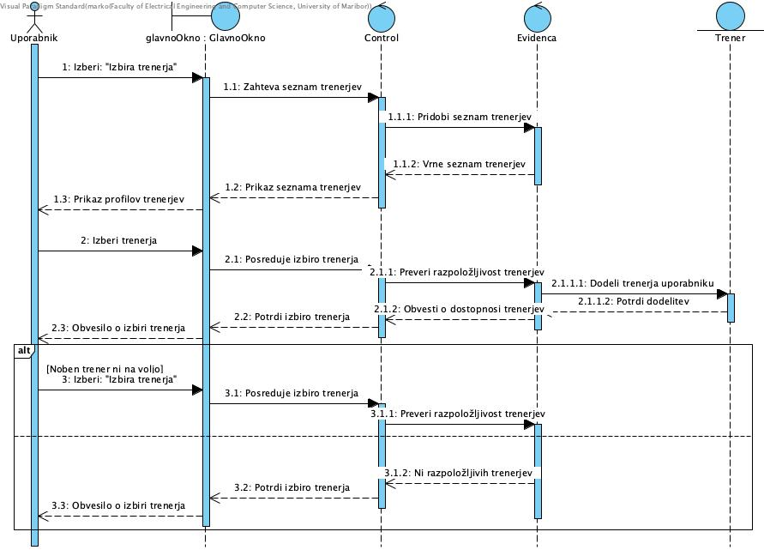

## Primer uporabe 8

|  |
| --- |
| Primer uporabe: Izbira mišične skupine |
| ID: PU008 |
| Kratek opis:  Uporabnik izbere specifično mišično skupino, za katero želi izvesti vadbo. |
| Primarni akterji:  Uporabnik |
| Sekundarni akterji:  / |
| Predpogoji:  Uporabnik je prijavljen v sistem. |
| Glavni tok:   1. Uporabnik izbere možnost "Izbira mišične skupine". 2. Sistem prikaže seznam mišičnih skupin. 3. Uporabnik izbere želeno mišično skupino. |
| Stanje sistema po PU:  Izbrana je specifična mišična skupina za uporbnika. |
| Alternativni tokovi:  1a: Če uporabnik želi izvedeti več o specifični mišični skupini:   1. Uporabnik klikne na ime mišične skupine. 2. Sistem prikaže podrobnosti o izbrani mišični skupini. 3. Uporabnik se lahko vrne na seznam mišičnih skupin. |

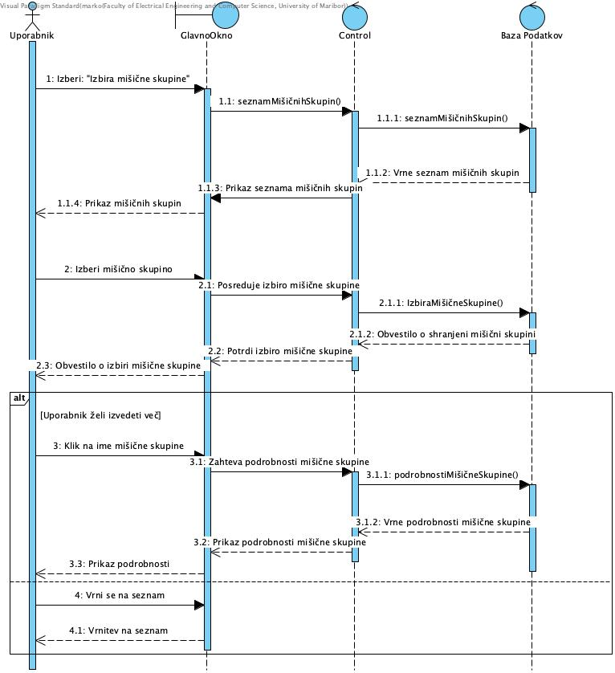

## Primer uporabe 9

|  |
| --- |
| Primer uporabe: Prilagoditev intenzivnosi vadbe |
| ID: PU009 |
| Kratek opis:  Uporabnik prilagodi intenzivnost vadbe glede na izbrano mišično skupino. |
| Primarni akterji:  Uporabnik |
| Sekundarni akterji:  / |
| Predpogoji:  Uporabnik je izbral mišično skupino |
| Glavni tok:   1. Uporabnik izbere možnost "Prilagoditev intenzivnosti vadbe". 2. Sistem ponudi drsnik ali možnost izbire nivoja intenzivnosti. 3. Uporabnik prilagodi intenzivnost vadbe. 4. Sistem shrani nastavljeno intenzivnost. |
| Stanje sistema po PU:  Intenzivnost vadbe je prilagojena in shranjena. |
| Alternativni tokovi:  A1: Če uporabnik ni zadovoljen z intenzivnostjo vadbe:   1. Uporabnik vrne drsnik ali izbira na prejšnjo intenzivnost. 2. Sistem shrani spremembe. 3. Uporabnik potrdi izbiro.   2a: Če uporabnik želi ponastiti na privzeto intenzivnost:   1. Uporabnik izbere možnost "Ponastavi na privzeto". 2. Sistem ponastavi intenzivnost na privzeto vrednost. |

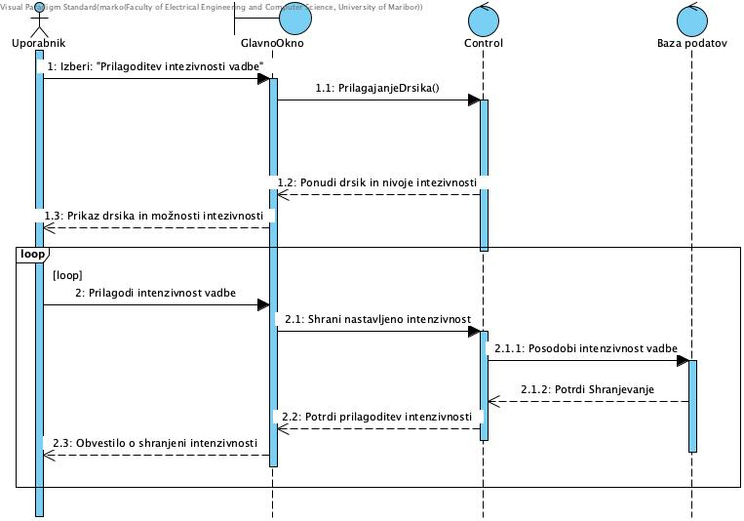

## Primer uporabe 10

|  |
| --- |
| Primer uporabe: Prikaz mesociklov |
| ID: PU010 |
| Kratek opis:  Uporabnik pregleda mesocikle, ki so del njegovega treniranja. |
| Primarni akterji:  Uporabnik |
| Sekundarni akterji:  / |
| Predpogoji:  Uporabnik je prijavljen v sistem. |
| Glavni tok:   1. Uporabnik izbere možnost "Prikaz mesociklov". 2. Sistem prikaže seznam mesociklov in povezane podatke. 3. Uporabnik pregleda mesocikle in morebitne podrobnosti. |
| Stanje sistema po PU:  Sistem ostane v istem stanju, pripravljen na naslednjo uporabnikovo akcijo. |
| Alternativni tokovi:  1a: Če uporabnik želi videti podrobnosti specifičnega mesocikla:   1. Uporabnik klikne na ime mesocikla. 2. Sistem prikaže podrobnosti o izbranem mesociklu. 3. Uporabnik se lahko vrne na seznam mesociklov.   2a: Če ni shranjenih mesociklov za uporabnika:   1. Sistem obvesti uporabnika, da trenutno ni shranjenih mesociklov. 2. Uporabnik se vrne na glavni meni. |

